Конспект игровой деятельности
«ВОЛШЕБНЫЙ КУБИК»
(для детей подготовительной группы)
(в рамках недели педагогического мастерства)
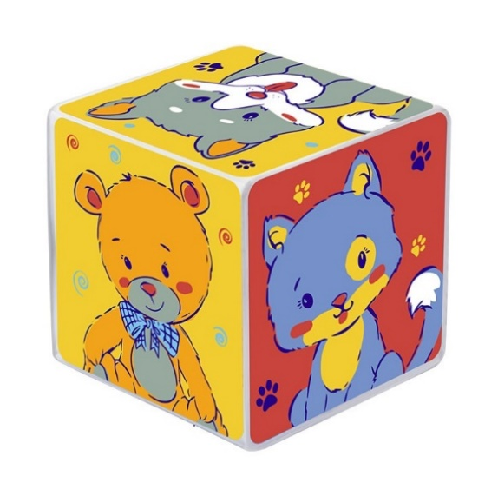

Цель: Развитие речи детей через игровую деятельность
Задачи:
-Вовлекать детей в игровое и речевое взаимодействие.
-Расширять и активизировать словарный запас по теме «Дикие животные».
-Упражнять в составлении рассказов о животных по опорным схемам.
-Воспитывать дружеские взаимоотношения между детьми.
-Закреплять умение выполнять правила игры.
Предварительная работа: Заучивание считалок.
Ход Занятия.
1. Мотивационно-ориентировочный этап.
(Дети, стоя в кругу, взявшись за руки, проговаривают слова).
Собрались все дети в круг,
Я – твой друг и ты – мой друг.
Вместе за руки возьмемся
И друг другу улыбнемся!
В-ль: Ребята, давайте дружно поприветствуем наших гостей: Здравствуйте!
2.Поисковый этап.
(Стук в дверь, заносят посылку)
В-ль: Ребята, кто догадался, это что? Правильно, посылка. Интересно от кого посылка? Давайте откроем и посмотрим , что там внутри.( Открыть, достать кубик.)
В-ль: Ребята посмотрите, какой интересный кубик, со всех сторон картинки, ничего не пойму, может в коробке есть еще что- то? (Достать письмо, прочитать)
Письмо: «Дорогие ребята! Отправляю вам волшебный кубик. На каждой стороне кубика игра-задание. Удачи вам!»
Королева страны игр.

3.Практический этап.
Правила игры: Кубик кидает только тот, кто хорошо себя ведет: не кричит, не балуется, помогает другим. Если одна и та же сторона у кубика выпадает еще раз, надо играть в игру, которая изображена на соседней стороне кубика. И так пока не поиграете во все игры.
В-ль: Давайте посчитаемся, и узнаем, кто первый будет кидать кубик.
Дети рассказывают считалку.
Загадки
Что за зверь такой лесной,
встал как столбик под сосной?
Кто стоит среди травы,
уши больше головы? (Заяц)
На овчарку он похож.
Что ни зуб – то острый нож!
Он бежит, оскалив пасть,
На овцу готов напасть. (Волк)
Хвост пушист, быстра сноровка,
Золотисто-рыжий мех.
Если голодно, плутовка
Кур считает лучше всех. (Лисица)
Рыжий маленький зверёк
По деревьям прыг да скок.
Он живёт не на земле,
А на дереве в дупле. (Белка)
Косолапый и большой,
Спит в берлоге он зимой.
Летом по лесу гуляет,
В рот малину собирает.
Любит рыбу, муравьёв,
Отгадайте, кто таков? (Медведь)
Сердитый недотрога
Живет в глуши лесной.
Иголок очень много,
А нитки не одной. (Ёж)
В-ль: Молодцы, ребята! Продолжим нашу игру, давайте выберем того, кто будет кидать кубик. Кто теперь будет считать?
Игра «Четвертый лишний»
Цель: учить детей выделять в предметах их существенные признаки и делать на этой основе необходимые обобщения, активизировать предметный словарь.
(2-3 картинки)
На картинку посмотри,
Предмет лишний назови,
И свой выбор объясни.
Белка, собака, лиса, медведь
Волк, заяц, муравей, лиса.
Лось, барсук, медведь, жираф,
Лиса, медведь, заяц, дятел;
Сорока, белка, синица, воробей.
Медведь, волк, лисенок, лось.

В-ль: И с этим заданием справились, выбираем следующего водящего.
(После считалки водящий бросает кубик)
В-ль: Какое задание выпало?
Игра «Составление рассказа/истории при помощи кубика» (сторителлинг)
Цель: учить детей составлять рассказ о животном с опорой на выпавшую картинку на кубике, развивать речь детей.
Дети составляют рассказ по цепочке с опорой на схему.
В-ль: А теперь пришла пора нам отдохнуть.

Физкультминутка «Дикие животные».
Как-то раз лесной тропой Дети идут по кругу
Звери шли на водопой. Дети идут по кругу
За мамой – лосихой топал лосёнок, Идут, громко топая
За мамой – лисицей крался лисёнок, Крадутся на носочках
За мамой – ежихой катился ежонок, Передвигаются вприсядку
За мамой – медведицей шёл медвежонок, Идут вперевалку
За мамою – белкой скакали бельчата, Скачут вприсядку
За мамой – зайчихой косые зайчата, Скачут на прямых ногах
Волчица вела за собою волчат Крадутся
Все мамы и дети напиться хотят Поворачиваются в круг, «лакают» язычком
В-ль: Молодцы! Посмотрим, кто будет бросать кубик, кто будет считать?

Игра «Подбери словечко»
Цель: учить детей подбирать и называть слова-признаки, слова-действия.
Медведь (какой?) … (бурый, косолапый, неуклюжий).
Заяц (какой?) … (длинноухий, трусливый, пугливый).
Лиса (какая?) … (хитрая, рыжая, пушистая).
Белка (что делает?)… (прыгает, собирает, прячет)
Волк (что делает?) … (охотится, воет, бежит).
В-ль: Это задание тоже выполнили. Посмотрим, какое теперь задание выпадет?
(считалка)
Посмотрите -ка тут нарисован рот, может, кто догадался, какое это задание?
Чистоговорки
ОЛЬ – ОЛЬ - ОЛЬ - лоси любят соль
СУ – СУ – СУ - белочка живет в лесу
ЖИ – ЖИ – ЖИ - в траве бегают ежи
РЫ – РЫ – РЫ – трудятся бобры
В-ль: И с этим заданием справились, выбираем следующего водящего.
(После считалки водящий бросает кубик)
Малоподвижная игра «Узнай и назови»
Водящий стоит в кругу, закрыв глаза. Дети идут по кругу вокруг него и говорят:
На лесной опушке собрались зверушки.
Все как на подбор водят хоровод.
Глазки открывай!
Кто мы, отгадай!
Дети изображают какого-нибудь зверя. А водящий, открыв глаза, старается угадать, какое животное изображают дети. Водящий выбирает на своё место того, кто по его мнению, лучше всех изобразил животное.
Игра «Собери пазл».
Дети садятся за парты и получают разрезанные картинки, из которых должны собрать животное.

4.Рефлексивно-оценочный этап.
В-ль: Молодцы! Хорошо поиграли! Скажите, пожалуйста, кому какая игра понравилась и почему?
Дети делятся впечатлениями.
В-ль: Мне сегодня очень понравилось, что вы дружно и весело играли, соблюдали правила игры и были вежливы друг с другом.
Игра не простая,
Умная такая.
Те, кто в неё играют,
Зверей не обижают.
А нам же друзья, на прощанье
Осталось сказать: « До свиданья!»

